Sosialisasi Minuman Susu Kurma Almond (Sukumon) sebagai Imun dan Asi Booster di Posyandu Nunggalrejo Punggur Lampung Tengah
Diterima: | Direview: | Disetujui:

* Miftahuz Zakiyah ¹, Micko Martha Thamrin ², Nadya Syarifatul Fajriyah ³, Ilham Fathurrahman ⁴, Suharno Zen⁵
^{1,2,3,4,5} Program Studi Sains Biomedis Universitas Muhammadiyah Metro
E-mail: miftahuzzakiyah@gmail.com

ABSTRAK

Susu kurma almond (sukumon) merupakan minuman susu campuran buah kurma dan kacang almond yang dapat meningkatkan imunitas tubuh dan memperlancar produksi ASI bagi ibu menyusui. Dalam rangka memenuhi kebutuhan ini, pengabdian masyarakat ini bertujuan untuk mengajarkan masyarakat, khususnya ibu hamil dan menyusui, cara membuat sukumon sebagai ASI booster dan meningkatkan daya tahan tubuh secara alami. Masyarakat yang berada di wilayah Dusun 4 Sindangsari, Desa Nunggalrejo, Punggur Lampung Tengah diketahui belum pernah membuat sukumon secara mandiri di rumah. Oleh karena itu, tim pengabdi tertarik untuk melakukan pelatihan pembuatan sukumon kepada masyarakat dalam upaya meningkatkan sistem pertahanan diri/imun dan ASI booster serta nantinya dapat diaplikasikan secara mandiri.
Solusi yang ditawarkan kepada mitra pada kegiatan ini yaitu memberi pengetahuan tentang peningkatan sistem imun dan peningkatan ASI bagi ibu menyusui berbasis minuman sukumon serta pelatihan langsung pembuatan minuman sukumon. Dibagikan brosur tentang pembuatan sukumon. Luaran kegiatan pengabdian berupa Publikasi ilmiah pada Jurnal Sang Surya LPPM UM Metro, publikasi media massa, dan brosur TTG.
Kata kunci: ASI booster, susu kurma almond

ABSTRACT
Almond date milk (sukumon) is a milk drink mixed with dates and almonds which can increase the body’s immunity and facilitate breast milk production for breastfeeding mothers. In order to meet this need, this community service aims to teach the community, especially pregnant and breastfeeding mothers, how to make sukumon as a breast milk booster and increase the body's immune system naturally. People in the Sindangsari Hamlet 4 area, Nunggalrejo Village, Punggur, Central Lampung are known to have never made sukumon independently at home. Therefore, the service team is interested in conducting training on making sukumon for the community in an effort to improve the self-defense/immune system and breast milk booster and later can be applied independently.
The solution offered to partners in this activity is providing knowledge about improving the immune system and increasing breast milk for breastfeeding mothers based on sukumon drinks as well as direct training in making it. Brochures were distributed about how to make sukumon. The output of service activities is in the form of scientific publications in the Sang Surya LPPM UM Metro Journal, mass media publications, and TTG brochures.
Keywords: Breast milk booster, almond date milk

PENDAHULUAN

Saat ini banyak makanan dan minuman yang ditawarkan sebagai produk suplemen yang dapat meningkatkan kesehatan tubuh jika dikonsumsi. Terutama untuk ibu menyusui yang cenderung mengalami kelelahan, sulit konsentrasi, sedih, dan gangguan nafsu makan sehingga memengaruhi produksi ASI menjadi berkurang. Minuman kesehatan merupakan minuman yang mengandung unsur-unsur zat gizi atau non gizi dan jika dikonsumsi dapat memberikan pengaruh positif terhadap kesehatan tubuh. Minuman kesehatan sebagai salah satu produk yang sudah dikenal masyarakat, banyak dijumpai di pasaran dengan berbagai merek dan bentuk, seperti dalam bentuk cair, serbuk instan atau tablet. Kecenderungan masyarakat saat ini adalah lebih suka menggunakan produk yang kemasan dan penyajiannya lebih praktis dan cepat, karena tidak perlu membutuhkan banyak waktu dalam mempersiapkannya. Salah satu contoh minuman kesehatan yang dapat dijumpai adalah minuman susu kurma almond.
Disamping adanya fenomena pada zaman sekarang cemilan yang beragam jenis enak,tapi terdapat kimiawi yang bisa membahayakan kesehatan. Buah kurma sendiri mengandung banyak manfaat bagi tubuh. Kurma dapat menguatkan sel-sel usus atau menguatkan rahim terutama ketika melahirkan (Fuziawatie, 2021). Kurma diketahui kaya akan serat, gula alami, vitamin, dan mineral, serta dapat sebagai sumber energi yang baik karena memberikan kekuatan dan meningkatkan daya tahan tubuh. Penelitian Eid et al, (2014) mengatakan bahwa ekstrak buah kurma utuh mampu memberikan efek yang lebih besar terhadap pertumbuhan bakteri dibandingkan dengan polifenol kurma saja. Ada beberapa jenis kurma seperti kurma Ajwa, kurma Sukari, kurma Barhee, kurma Khudri, kurma Deglet Noor, dan sebagainya (Endaru, 2023). Jenis kurma yang paling dikenal di masyarakat adalah kurma Sukkari dengan kandungan total gula sekitar 71,2-81,4% dengan yang paling dominan glukosa dan fruktosa, lemak 0,12-0,72%, protein 1,72-4,73%, dan mineral seperti potassium (Assirey, 2015).
Penelitian sebelumnya, Fida (2017) mengatakan bahwa buah kurma dan susu yang apabila digabungkan akan menghasilkan banyak manfaat yang didapatkan. Selain rasa yang enak karena disajikan dengan banyak variasi rasa buah kurma juga bermanfaat bagi kesehatan tubuh kita. Susu kurma mempunyai prospek yang sangat baik untuk dikembangkan, karena merupakan pangan bergizi, pangan sehat dan pangan fungsional. Kandungan zat besi yang terkandung pada buah kurma memiliki faedah untuk menghindari penyakit kurang darah. Sementara kalsium dari kurma berfungsi untuk memastikan pertumbuhan tulang dan gigi dapat berjalan dengan baik. Berdasarkan kandungan gizinya, buah kurma memungkinkan dibuat produk olahan seperti susu kurma. Saat ini banyak usaha susu kurma yang menjamur di berbagai daerah karena permintaan yang cenderung meningkat. Namun, masih jarang menggabungkan antara susu kurma dengan kacang almond dalam meningkatkan produksi ASI bagi ibu-ibu menyusui.
Kurma dan almond adalah dua bahan alami yang telah lama dikenal dengan manfaat kesehatannya. Kurma mengandung banyak nutrisi penting, seperti vitamin, mineral, dan serat, yang dapat membantu meningkatkan sistem kekebalan tubuh (Al-Farsi & Lee, 2008). Berbagai mineral seperti Fosfor, Magnesium, Seng, Flourin dan Kalsium terkandung di dalam buah kurma. Berbagai mineral tersebut diketahui berpotensi sebagai anti-inflamasi dan anti-kanker. Folat, Riboflavin, dan Niasin yang terkandung dalam 100 gram daging buah kurma dapat memenuhi kebutuhan vitamin harian sebesar 9% (Feblifiyanti, Niera et al., 2022). Almond, di sisi lain, kaya akan lemak sehat (monounsaturated fats), protein, dan antioksidan yang berfungsi memperbaiki kesehatan jantung serta mendukung sistem imun tubuh (Berryman et al., 2017). Kacang almond juga mengandung fenol, polifenol (flavonoid), dan isoflavon yang berperan sebagai laktakogum. Peranan laktagokum diantaranya yaitu, meningkatkan stimulasi rangsangan pada sel-sel sekretori kelenjar mamae dan aktivitas kerja hormon prolaktin dalam meningkatkan produksi ASI ( Haryani, Dwi & Hidayani, 2024).
Susu kurma almond merupakan minuman yang menggabungkan kedua bahan tersebut untuk menghasilkan sebuah produk yang dapat meningkatkan kesehatan tubuh, khususnya dalam meningkatkan imunitas dan memperlancar produksi ASI bagi ibu menyusui. Dalam rangka memenuhi kebutuhan ini, pengabdian masyarakat ini bertujuan untuk mengajarkan masyarakat, khususnya ibu hamil dan menyusui, cara membuat susu kurma almond sebagai ASI booster dan meningkatkan daya tahan tubuh secara alami.
Masyarakat yang berada di wilayah Dusun 4 Sindangsari, Desa Nunggalrejo, Punggur Lampung Tengah diketahui belum pernah membuat susu kurma secara mandiri di rumah. Oleh karena itu, tim pengabdi tertarik untuk melakukan pelatihan pembuatan susu kurma almond kepada masyarakat dalam upaya meningkatkan ssstem pertahanan diri/imun dan ASI booster serta nantinya dapat diaplikasikan secara mandiri.

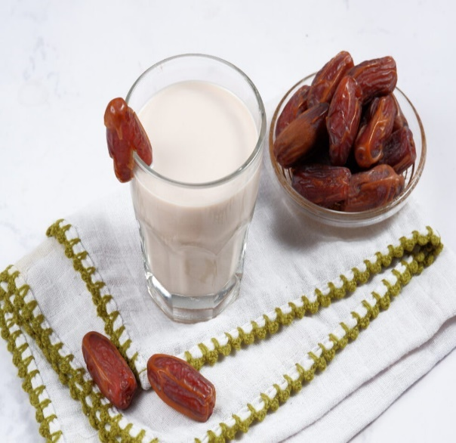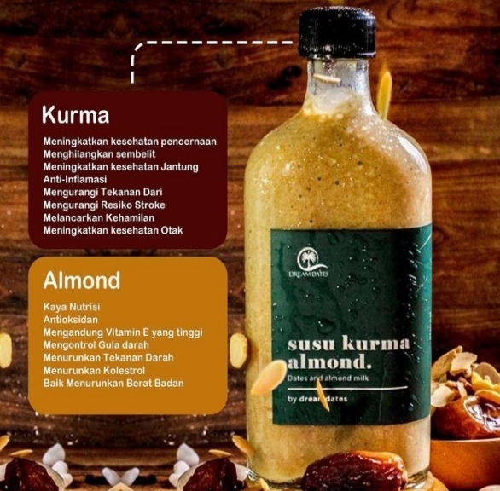
Gambar 1. Susu Kurma Almond
Sumber : https://madame-chang.com/resep-susu-almond-kurma-praktis-dan-cocok-untuk-takjil-buka-puasa/
https://www.tokopedia.com/dreamdates/susu-almond-kurma-original-1-ltr

Solusi Dan Target Luaran
Solusi dan target luaran yang akan ditawarkan untuk menyelesaikan permasalahan mitra yaitu :
Tabel 1. Permasalahan mitra dan solusi yang ditawarkan
PERMASALAHAN MITRA | SOLUSI YANG DITAWARKAN
Belum memiliki pengetahuan tentang peningkatan system imun dan peningkatan ASI bagi ibu menyusui berbasis minuman susu kurma almond. | Memberi pengetahuan tentang peningkatan sistem imun dan peningkatan ASI bagi ibu menyusui berbasis minuman susu kurma almond.
Belum memiliki keterampilan dalam pembuatan minuman susu kurma almond. | Memberikan pelatihan dan dipraktekkan secara langsung pembuatan minuman susu kurma almond.

Tabel 2. Rencana Target Luaran
NO | JENIS LUARAN | INDIKATOR CAPAIAN
Luaran Wajib
1. | Publikasi ilmiah pada Jurnal Sang Surya LPPM UM Metro | accepted/published
2. | Publikasi pada media masa cetak/online/repository PT/web prodi | published
Luaran Tambahan
3. | Produk TTG | Produk
4. | Banner | Produk

METODE PELAKSANAAN

Kegiatan pengabdian kepada masyarakat yang akan dilaksanakan meliputi :
a. Mitra Sasaran
Pelatihan ini dihadiri oleh ibu-ibu Posyandu di Dusun 4 Sindangsari, Desa Nunggalrejo, Punggur Lampung Tengah berjumlah 50 orang. Dengan peserta pengabdi berjumlah 5 orang dosen Prodi Sains Biomedis dan 11 orang mahasiswa Prodi Sains Biomedis.
b. Metode Kegiatan
Metode yang digunakan dalam kegiatan ini adalah sebagai berikut:
- Tahap persiapan
Pada tahap ini dilakukan dengan koordinasi tim dengan ketua Posyandu di Dusun 4 Sindangsari, Desa Nunggalrejo, Punggur Lampung Tengah. Apa saja yang menjadi kebutuhan pemenuhan asupan Kesehatan bagi ibu-ibu peserta Posyandu. Dari pendekatan tersebut diperoleh usulan untuk membuat produk minuman berbasis susu kurma almond.
- Tahapan Kegiatan
Dalam kegiatan ini akan dilakukan beberapa tahapan diantaranya:
1. Pra Pelatihan/pemberian materi, yaitu dengan cara memberikan edukasi pengetahuan tentang pengertian susu kurma almond, kandungan gizi dan manfaatnya bagi Kesehatan manusia. Pemberian materi melalui ceramah/diskusi dengan media brosur.
2. Pelatihan, yaitu dengan memberikan pelatihan pembuatan produk Susu Kurma almond sebagai minuman imun dan ASI booster yang dapat dipraktikkan dengan mudah dengan metode yang sederhana secara sederhana. Pelatihan tersebut meliputi bahan apa saja yang digunakan, peralatan apa saja yang dibutuhkan, komposisi yang digunakan, metode atau cara memprosesnya serta apa saja yang dilakukan, serta penyajian dalam bentuk produk yang dikemas dan siap untuk dikonsumsi maupun jika memungkinkan bisa dipasarkan.
3. Tahapan Setelah Pelatihan
Dilakukan evaluasi yang pertama yaitu evaluasi terhadap peserta pelatihan seberapa paham pengetahuan tentang susu kurma almond dan yang kedua evaluasi terhadap pelatihan cara pembuatan produk minuman Susu Kurma almond, apakah peserta sudah bisa dalam mengimplementasikan pembuatan produk Susu Kurma almond dengan metode sederhana dengan skala rumahan.
Adapun tahapan kegiatan dapat dilihat pada tabel 3 berikut di bawah ini :
Tabel 3. Tahapan Kegiatan
No | Tahapan Kegiatan | Target | Peserta
1. | Persiapan | Pada tahap ini dilakukan dengan koordinasi tim dengan ketua Posyandu di Dusun 4 Sindangsari, Desa Nunggalrejo, Punggur Lampung Tengah | Mitra
2. | Kegiatan | Peserta memahami tentang susu kurma almond dan cara pembuatannya | Pengabdi dan Mitra
2 | Setelah kegiatan | Mitra memiliki keterampilan pembuatan susu kurma almond dengan metode sederhana dengan skala rumahan. | Mitra

Adapun alat dan bahan yang digunakan untuk membuat susu kurma almond yaitu:
- 150 gram kacang almond kupas panggang original
- 500 ml air
- 19 buah kurma yang sudah dibuang bijinya
- Susu UHT 100% 500 ml

Cara kerja :
- Pastikan alat, tempat dan tangan dalam keadaan bersih saat akan membuat susu kurma almond
- Buang biji dari daging kurma (sebanyak 19 buah kurma)
- Masukkan kacang almond original dan 19 daging buah kurma ke dalam blender
- Tambahkan air matang 500 ml (sebagai pelarut) dan susu UHT 100% sebanyak 500 ml ke dalam blender.
- Blender semua bahan yang dimasukkan selama 3-5 menit.
- Saring hasil blender dan tuangkan ke dalam teko.
- Susu kurma almond yang sudah disaring dan diblender siap disimpan dalam freezer (tahan hingga 7 hari), atau disimpan dalam kulkas non freezer (tahan hingga 2 hari), atau disimpan di suhu biasa (tahan dalam 24 jam).

Jenis Kepakaran yang Diperlukan
Jenis kepakaran yang diperlukan dalam kegiatan ini adalah sebagai berikut:
Tabel 4. Kepakaran yang diperlukan
No. | Persoalan Mitra | Tugas Tim Pengusul | Kepakaran/  Ipteks | Narasumber/  Pakar
1. | Belum mengetahui tentang susu kurma almond | Memberi pengetahuan tentang pengertian susu kurma almond, kandungan gizi, dan manfaat bagi kesehatan manusia | Pengetahuan tentang susu kurma almond, gizi, dan kesehatan | Suharno Zen, M.Sc  dr.Micko Martha Thamrin, M.Biomed  Nadya Syarifatul Fajriyah, M.Si
2. | Belum memiliki keterampilan dalam pembuatan susu kurma almond | Memberikan pelatihan dan dipraktekkan secara langsung pembuatan susu kurma almond | Pengetahuan tentang susu kurma almond, gizi, dan kesehatan | Miftahuz Zakiyah, M.Biomed  Ilham Fathurrahman, M.Biotech

HASIL, PEMBAHASAN, DAN DAMPAK

Kegiatan Sosialisasi Minuman Susu Kurma Almond (Sukumon) Sebagai Imun dan Asi Booster di Posyandu Nunggalrejo Punggur Lampung Tengah dilaksanakan pada tanggal 8 November 2024. Melibatkan ibu-ibu Posyandu di Dusun 4 Sindangsari, Desa Nunggalrejo, Punggur Lampung Tengah. Saat kegiatan berlangsung peserta terlihat interaktif dengan penyampaian materi mengenai sukumond, hal ini terlihat dari beberapa pertanyaan yang diajukan, misalnya seperti berapa takaran susu dan almond, bagaimana cara penyajian dan penyimpanannya. Penyampaian materi oleh dosen Prodi Sains Biomedis Universitas Muhammadiyah Metro, dr. Micko Martha Thamrin, M.Biomed. Suharno Zen, M.Sc dan Nadya Syarifatul Fajriyah, M.Si menjelaskan mengenai pengertian susu kurma almond, kandungan gizi, dan manfaat bagi kesehatan manusia. Penyampaian materi kedua yaitu pelatihan dan dipraktikkan secara langsung pembuatan susu kurma almond oleh Miftahuz Zakiyah, M.Biomed dan Ilham Fathurrahman, M.Biotech.

Kegiatan pengabdian diikuti juga oleh 12 mahasiswa Prodi Sains Biomedis UM Metro. Kegiatan sosialisasi ini diharapkan menstimulus para anggota untuk tertarik dan dapat mengisi kekosongan waktu dan juga dapat memenuhi kebutuhan peningkatan imun dan bagi yang sedang menyusui. Kegiatan ini ditutup dengan pembagian minuman Sukumon kepada setiap peserta sebagai bentuk dukungan langsung kepada masyarakat untuk merasakan manfaatnya. Kegiatan ini diharapkan dapat meningkatkan kesadaran masyarakat akan pentingnya pola makan sehat dan inovasi pangan lokal yang dapat menunjang kesehatan keluarga, khususnya di lingkungan Posyandu dan merupakan bagian dari upaya Prodi Sains Biomedis FIKES UM Metro dalam mendukung kesehatan masyarakat melalui edukasi dan inovasi berbasis penelitian.
Monitoring selanjutnya adalah melihat proses pembuatan sukumon secara mandiri yang dilakukan oleh ibu-ibu posyandu seminggu setelah kegiatan pengabdian masyarakat. Terlihat sangat terampil ibu-ibu posyandu dalam membuat sukumon dan mereka saling berbagi tugas dalam pembuatannya. Ada yang menakar kurma, memisahkan dengan bijinya dan ada yang menimbang susu UHT. Setelah itu dilalakukan pencampuran dan pengemasan di botol kaca. Ini artinya bahwa kegiatan/sosialisasi yang telah dilakukan dapat dipraktikkan secara mandiri oleh ibu-ibu posyandu dengan baik. Dan harapannya kedepan mendapatkan manfaat melalui mengkonsumsi sukumon secara rutin.
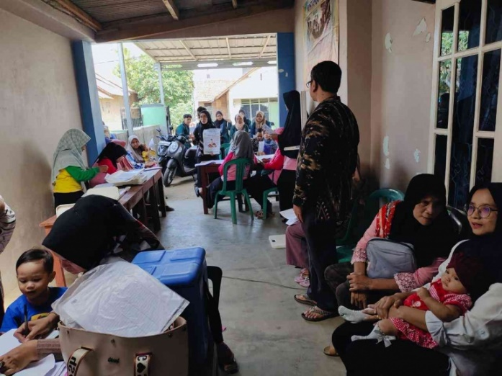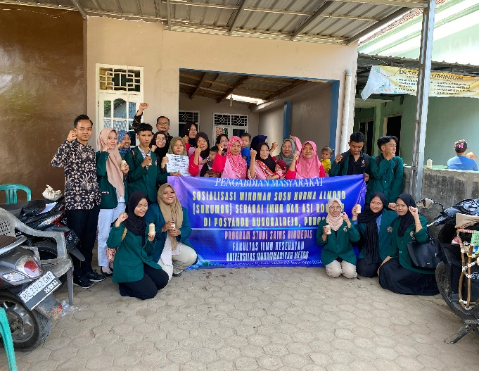
Foto 1. Pelaksanaan Kegiatan Pengabdian Kepada Masyarakat
SIMPULAN

Berdasarkan hasil pengabdian yang dilakukan memberikan tambahan pengetahuan bagi ibu-ibu posyandu di Dusun 4 Sindangsari, Desa Nunggalrejo, Punggur Lampung Tengah. Materi yang diberikan meliputi pengetahuan tentang pengertian susu kurma almond, kandungan gizi, dan manfaat bagi kesehatan manusia, terutama dalam hal peningkatan sistem imun dan cocok bagi ibu-ibu yang sedang menyusui. Kegiatan sosialisasi dan ini dapat berjalan dengan baik dari mulai tahap persiapan hingga tahap monitoring. Peserta yang mengikuti kegiatan sosialisasi ini dapat menjalankan program tersebut secara berkelanjutan sehingga mandiri dalam penyediaan asupan gizi keluarga.

UCAPAN TERIMAKASIH

Tim dosen Pengabdian Kepada Masyarakat mengucapkan terimakasih kepada ibu ketua Posyandu Dusun 4 Sindangsari, Desa Nunggalrejo, Punggur Lampung Tengah dan ibu bidan posyandu atas kesediaan lokasinya sebagai tempat sosialisasi serta ibu Nadya Syarifatul Fajriyah, M.Si dan Bungsudi, M.Pd atas kerjasamanya dalam mempersiapkan segala hal di lapangan. Dan tak lupa rekan-rekan tim pengabdi, serta mahasiswa yang telah ikut membantu terselenggaranya kegiatan ini.

DAFTAR PUSTAKA

Al-Farsi, M. A., & Lee, C. Y. (2008). Optimization of phenolics and dietary fibre extraction from date seeds. Food Chemistry, 108(3), 977– 985. https://doi.org/10.1016/j.foodchem.2 007.12.009
Assirey, E. A. R. (2015). Nutritional composition of fruit of 10 date palm (Phoenix dactylifera L.) cultivars grown in Saudi Arabia. Journal of Taibah University for Science, 9(1), 75–79. https://doi.org/10.1016/j.jtusci.2014.07.002.
Berryman, C.E., Jennifer,A., Fleming, and Penny,M, Kris Etherthon. 2017. Inclusion Of Almond In A Cholesterol Lowering Diet Improves Plasma HDL Supspecies And Cholesterol Efflux To Serum In Normal Weight Individuals With Elevated LDL Cholesterol. Journal Of Nutrition. (147) 8:1517-23 doi:10.3945/jn.116.245126.
Eid, N., Enani, S., Walton, G., Corona, G., Costabile, A., Gibson, G., Spencer, J. P. E. (2014). The impact of date palm fruits and their component polyphenols, on gut microbial ecology, bacterial metabolites and colon cancer cell proliferation. Journal of Nutritional Science, 3(22), 1–9. https://doi.org/10.1017/jns.2014.16.
Endaru, K. (2023). Kurma dan Khasiatnya (Kesehatan, Pengobatan, Kewanitaan, Kecantikan, hingga Suplemen Anak): Buku Seri Kesehatan. Yogyakarta: Mirra Buana Media. Retrieved from https://books.google.co.id/books?id=_Hb5EAAAQBAJ.
Feblidiyanti, Niera., Nurrokhman, Agus., Wisnianingsih, Nova. (2022). Pelatihan Pembuatan Susu Kurma Salah Satu Penambah Imun Booster Kepada Warga Rt.02/Rw. 06 Perumahan Taman Sari Bukit Damai Kelurahan Padurenan Kecamatan Gunung Sindur Kabupaten Bogor. ADIBRATA JURNAL. 2(2). 8-15. Retrieved from https://openjournal.unpam.ac.id/index.php/adt/article/view/23867/0
Fida, A. (2017). Susu Hewan Ternak dalam Al-Qur’an Susu Hewan Ternak dalam Al-Qur’an (Kajian Tematik). Tesis: UIN Walisongo.
Fuziawatie, A. S. (2021). Susu Steril Kurma Minuman Sehat untuk Masa Pandemi Covid-19. Jurnal Riset Agama, 1(1), 209–222. Retrieved from https://journal.uinsgd.ac.id/index.php/jra.
Haryani, Dwi., Hidayani. (2024). Peningkatan Produksi ASI pada Ibu Menyusui Melalui Pemberian Susu Almond dan Susu Kedelai di Wilayah Kerja Puskesmas Pagelaran Tahun 2024. Jurnal Ilmiah Kebidanan. 4(2). 97-101. https://doi.org/10.51771/jidan.v4i2.1056.

